Pielikums
Pie Olaines novada pašvaldības domes sēdes 2024.gada 31.janvāra sēdes lēmuma
“Par zemes ierīcības projekta izstrādes nosacījumu izsniegšanu nekustamā īpašuma“Birznieku masīvs 2” (Jaunolainē) zemes vienības sadalei”
(1.prot., 19.2.p.)

Sadales shēma

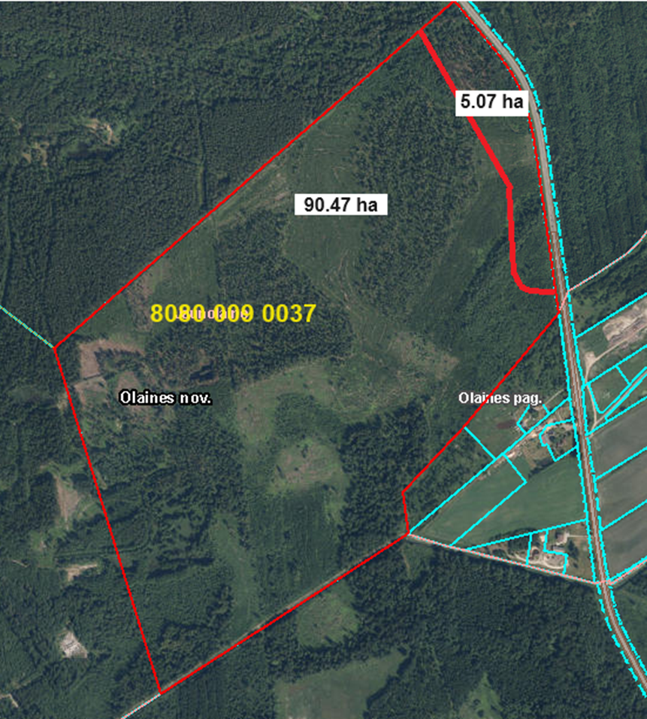

Būvvaldes vadītāja un galvenā arhitekte (paraksts) S.Rasa-Daukše

